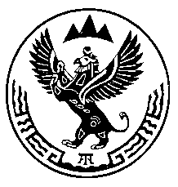

Министерство лесного хозяйства Республики Алтай

ПРИКАЗ
г. Горно-Алтайск

« 29» сентября 2011 г. № 367

Об утверждении Плана мероприятий по реализации
государственной политики Российской Федерации в сфере развития правовой грамотности и правосознания граждан на 2011 год

В целях исполнения постановления Правительства Республики Алтай от 11 августа 2011 года № 195 «О мерах по реализации исполнительными органами государственной власти Республики Алтай государственной политики Российской Федерации в сфере развития правовой грамотности и правосознания граждан», руководствуясь Положением о Министерстве лесного хозяйства Республики Алтай, утвержденного постановлением Правительства Республики Алтай от 19 июля 2007 года № 147,
п р и к а з ы в а ю:

1. Утвердить прилагаемый План мероприятий по реализации государственной политики Российской Федерации в сфере развития правовой грамотности и правосознания граждан на 2011 год.
2. Начальникам структурных подразделений Министерства лесного хозяйства Республики Алтай обеспечить исполнение настоящего Приказа.
2.1. Специалисту административно-правового отдела Юркиной В.Д. ознакомить начальников структурных отделов Министерства лесного хозяйства Республики Алтай с данным Приказом в течение трех рабочих дней под роспись.
3. Опубликовать настоящий Приказ на официальном сайте Министерства лесного хозяйства Республики Алтай.
4. Контроль за исполнением настоящего Приказа возложить на заместителей министра по курируемым направлениям деятельности.

Министр Терехов М.А.

